«Как мы елочку наряжали»
Никто не станет спорить с тем, что Новый год — это волшебный праздник. Особые чувства он вызывает у детишек: подарки, добрый Дедушка Мороз, озорные огоньки повсюду и много-много радости и веселья! Также дети испытывают особый восторг от новогодней елочки. Она выглядит необыкновенно празднично, а в новогоднем наряде - просто сказочно! Наряжать елку – приятное занятие даже для взрослых!
В нашей группе поселилась маленькая елочка. Мы решили украсить ее вместе с детьми.
Если бы вы видели, сколько было радости у детей от близости Нового года. 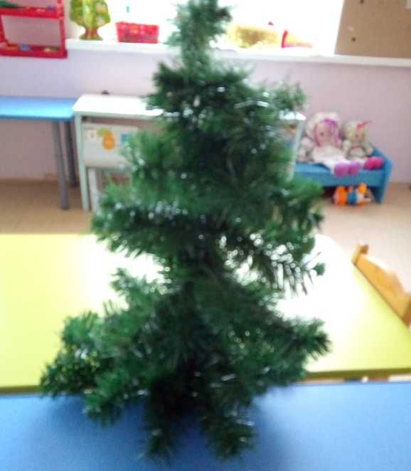 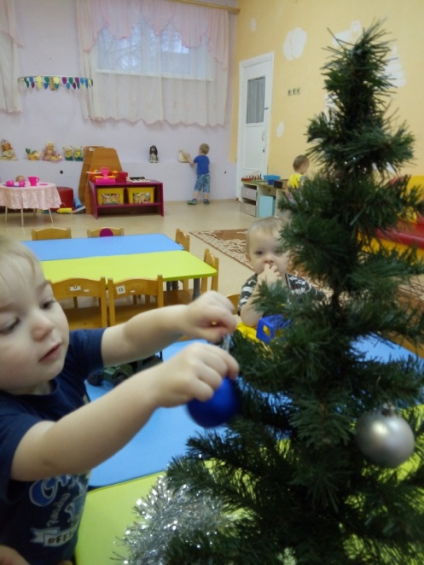 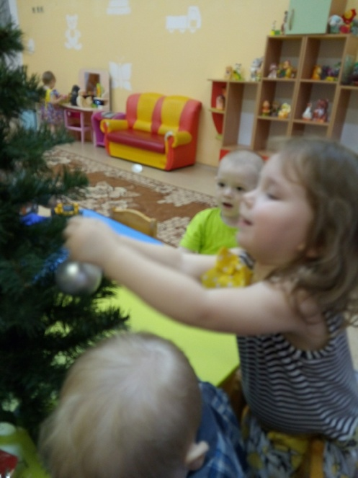
И вот, наша ёлочка превратилась в прекрасную нарядную красавицу! Мы не могли налюбоваться на неё.
Теперь, наша ёлочка наряжена! Мы с нетерпением ждем праздник Новый Год! 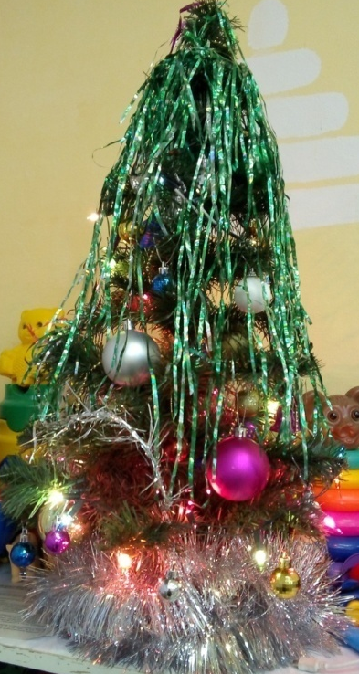 Воспитатель гр. Томилина В.А.

